HC-2型

氧 指 数 测 定 仪

使用说明书

南京炯雷仪器设备有限公司

安全警告
尊敬的用户：
您在使用仪器的过程中可能涉及以下项目请注意：
- 使用规定的电压，仪器用电应有接地线。
- 测试样品时，某些材料会释放有毒有害气体。建议检测应在通风橱内进行，并做好人体防护。
- 使用液化气、天然气、煤气等燃气源时，各管路接口不应漏气，通气管老化应及时更换。
- 试验时操作人员不能离开试验现场。
- 计算机控制的设备应防止病毒的侵袭。
- 配备灭火器材。
- 试验结束时应关闭所有电源、气源。

- 概述
HC-2型氧指数测定仪，是根据国家标准GB/T2406规定的技术要求研制的新型号产品。该仪器是用来测定聚合物燃烧过程中所需要氧的体积百分比，聚合物氧指数值是在该物质引燃后，保持燃烧50mm长或燃烧时间为180s时所需要的氧、氮混合气流中，刚好维持式样燃烧所需的最低氧浓度（亦称氧指数）。
该仪器不仅可以作为鉴定聚合物难燃性的手段，而且可以作为一种研究工具，对实验室研究阻燃配方，开发新型阻燃材料提供了有力的测试手段。适合于固体材料，层压材料、泡沫塑料、织物、软片和薄膜等材料的燃烧性测试。
仪器结构设计合理，操作使用维修方便。测试系统采用进口氧传感器，并用数字显示结果。具有判定准确，重现性好等优点，是科研、生产质量控制理想的测试设备。
- 主要技术指标
- 测量范围：0～100％/O2；
- 分辨率：0.1％/O2；
- 测量精度：±2.5％/O2；
- 响应时间：﹤10s；
- 数显精度：0.1％±1个字；
- 输出漂移：﹤5％/年；
- 仪器的工作条件
- 环境温度：-10℃～45℃
- 相对湿度：﹤85％；
- 电压及功率：220V、50HZ、100W
- 使用气体：GB3863工业用气态氧； GB3864工业用气态氮；两瓶气体均要调压阀；
- 输入压力：0.20
- 工作压力：0.1-0.15Mpa；
- 操作程序
- 仪器的安装（见图2）
- 把仪器放入通风橱内或工作平台上。
- 把配置的橡胶管一端分别插入仪器背面O2、N2接口，另一端对应插入O2、N2气钢瓶接口；尼纶管（白色管子）一端接燃烧拄底座，另一端接背面O2+N2接口。
- 取出燃烧筒内金属网，放入配给的玻璃珠，再放入金属网，式样夹、套上玻璃燃烧筒。
- 测试步骤
- 取标准式样至少15根，分别在式样的任意一端50mm处划线，将另一端插入燃烧拄内式样夹中。
- 式样类型、尺寸和用途列下表
类型 | 型式 | 长 |  | 宽 |  | 厚 |  | 用途
类型 | 型式 | 基本尺寸 | 极限偏差 | 基本尺寸 | 极限偏差 | 基本尺寸 | 极限偏差 | 用途
自撑  材料 | I | 80-150 | — | 10 | ±0.5 | 4 | ±0.25 | 用于模塑材料
自撑  材料 | II |  |  |  |  | 10 | ±0. 5 | 用于泡沫材料
自撑  材料 | III |  |  |  |  | ﹤10.5 | — | 用于原厚的片材
自撑  材料 | IV | 70-150 | — | 6.5 | ±0.5 | 3 | ±0.25 | 用于电器用模塑材料或片材
非自撑材料 | V | 140 | -5 | 52 |  | ≤10.5 |  | 用于软片或薄膜等
注：不同形式，不同厚度的式样，测试结果不可比。
- 根据经验或式样在空气中点燃的情况，估计开始的氧浓度。如在空气中迅速燃烧，则开始试验时氧浓度为18％左右；在空气中缓慢燃烧或时断时续，则为21％左右；在空气中离开点火源即灭，则至少25％左右。
- 重新打开氮气、氧气“稳压”阀，仪器压力表指示值为0.1-0.15 Mpa并同时调节流量，使氮气、氧气混合流量为10L±0.5L/min（球型浮子看最大直径处），例如：20％的氧浓度为氧气2L，氮气8L，总流量为10L。
氧浓度确定后稳定30s，然后用点火器（火焰长度12mm—20mm）点燃式样顶端，点火时间根据材料着火快慢而定，最长不超过30s，移出点火器，并立即计时，式样刚好燃烧3min或50mm长熄灭所需的最低氧浓度为氧指数。试验结束后关闭 气源并清理残留物。

六、设备的维修
1．开机前阅读使用说明书和氧指数法国家标准，对正确使用仪器和氧指数值的计算将会有所帮助。

七、点火器
我厂生产的点火器是外采购经改装的产品。具有体积小，使用方便等特点。受外采购配件供应限制，原品虽可自动点火但不耐长久使用。经我厂技术人员改装后，点火器内芯为中空铜芯，可长期火焰朝下点燃使用，但不可以自动打火，需用打火机引燃。点火器内气体用完后，可在商店购买成品气体（普通打火机用即可）。
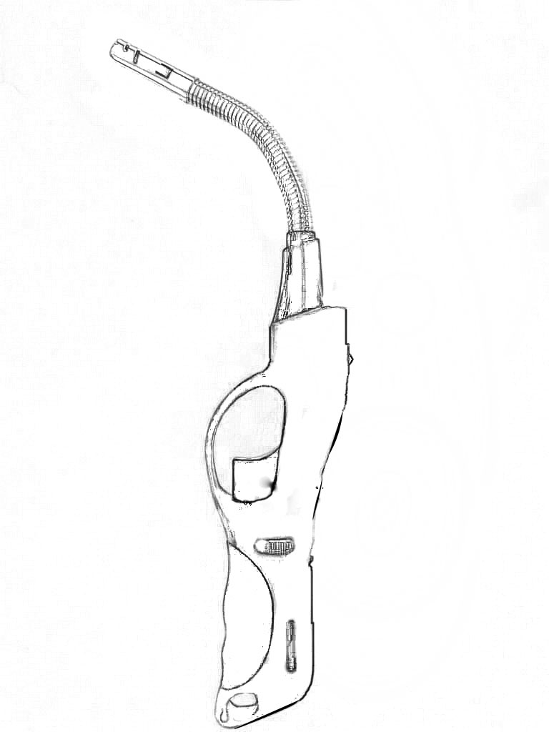
九、故障的判断及处理方法
现 象 | 原 因 | 处 理 方 法
1．管路不通气 | ①N2或O2钢瓶总阀、减压阀未打开或压力不够  ②N2或O2稳压阀开到底 | 打开并调节  重新调节
2.流量调节阀螺杆不进不退 | 螺杆滑丝 | 更换
3.通气后仪器有较大声响 | N2或O2稳压阀弹簧移位 | 调整

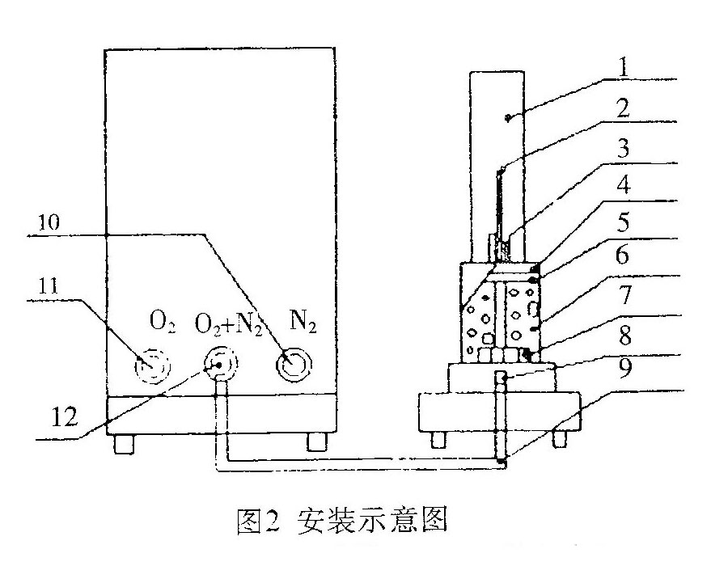

1—玻璃燃烧筒 2—试样 3—试样夹
4—刚丝筛网 5—燃烧筒底座 6—玻璃珠
7—分布板 8—M10×1螺钉 9—尼龙管
10—氮气接口 11—氧气接口 12—M10×1螺母

十、装箱清单
1．主机 1台
2.点火器 1个
3.玻璃管 2根
4．玻璃珠 1袋（放入燃烧柱内）
5．尼龙管Ф4 1.2米（连接燃烧柱与主机）
6．密封圈 若干
7．尖头试样夹 1套
8．金属网 1个（放入燃烧柱内）
9.塑料出气板 1个
10．呆扳手 （12/10) 1把
11．橡皮管 2根
12．M10×1内接头螺钉 1颗（接燃烧柱内）
13．M10×1接头螺母 1颗（接主机）
14．说明书 1份

南京炯雷仪器设备有限公司
电话：025-87197202
网址：www.sy17.com
地址：南京市江宁区科苑路兴民工业园

